Défi n° 2 : Comprendre la respiration des voyageurs vers Mars
Fiche élève
- Quel gaz de l’air est vital (essentiel à la vie) ? le dioxygène / le dioxyde de carbone
- Quel gaz est un déchet pour l’organisme ? le dioxygène / le dioxyde de carbone
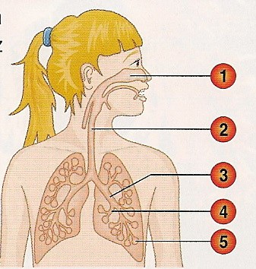
- À l’aide des documents, complète les légendes de l’appareil respiratoire de l’Homme.

narines
trachée
bronche
bronchiole
alvéole
Appareil respiratoire de l’Homme
Constitué de 2 poumons


- Complète les mots croisés puis utilise les lettres encadrées pour trouver le mot mystère et ainsi accéder au défi n°3.

Mot mystère : respirer

